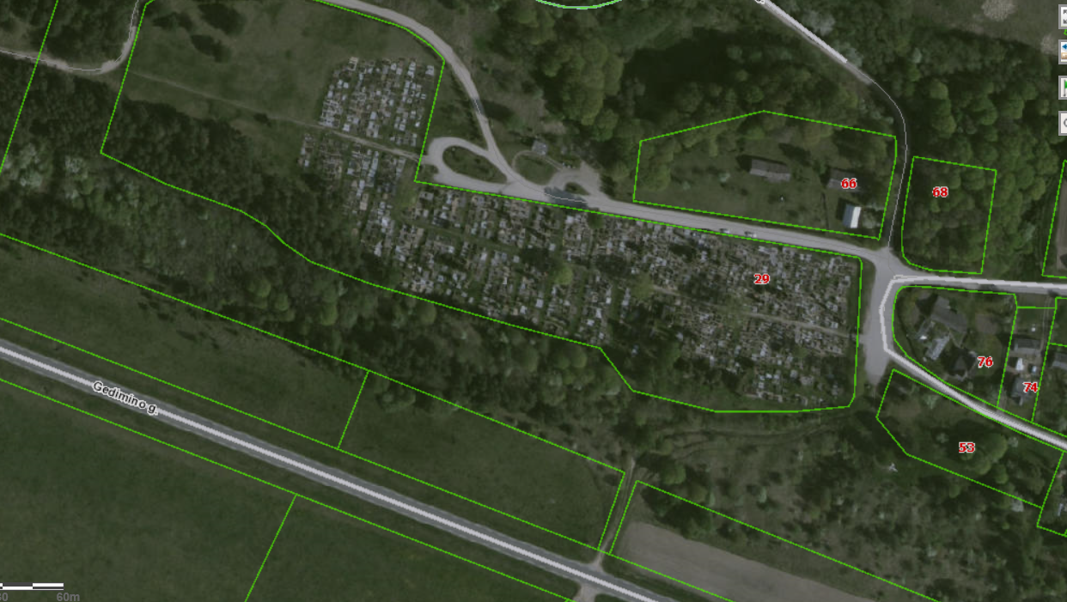
NUMATOMAS ŽEMĖS SKLYPAS KAPINIŲ PRAPLĖTIMUI

